Genre  Exposition 2022  Plantes à baies ; plantes sans baies et autres ; Lichens  Marc et Irène Joly, Danielle Nardin, Bernard Oberlin | Espèce | Variété | Nom Français
Actinidiaceae
Actinidia | deliciosa |  | Kiwi
Adoxaceae
Sambucus | ebulus |  | Hièble, Petit Sureau, Sureau Yèble,
Sambucus | nigra |  | Grand Sureau, Sureau noir
Viburnum | lantana |  | Lantane, Viorne Lantane, Viorne Mancienne
Viburnum | opulus |  | Obier, Viorne aquatique, Viorne Obier
Viburnum | rhytidophyllum |  | Viorne
Aquifoliaceae
Ilex | aquifolium |  | Houx
Asparagaceae
Convallaria | majalis |  | Muguet, Muguet de mai
Maianthemum | bifolium |  | Maïanthème à deux feuilles, Petit Muguet
Polygonatum | multiflorum |  | Sceau-de-Salomon commun, Sceau-de-Salomon multiflore
Polygonatum | odoratum |  | Sceau-de-Salomon odorant, Sceau-de-Salomon officinal
Polygonatum | verticillatum |  | Sceau-de-Salomon à feuilles verticillées
Ruscus | aculeatus |  | Petit Houx, Fragon
Berberidaceae
Berberis | aquifolium |  | Mahonia à feuilles de Houx, Mahonia faux Houx
Berberis | julianae |  | Epine vinette de Juliana
Berberis | thunbergii |  | Berbéris de Thunberg
Berberis | vulgaris |  | Épine-vinette, Vinettier, Pisse vinaigre
Caprifoliaceae
Leycesteria | formosa |  | Arbre à faisans
Lonicera | maackii |  | Chèvrefeuille de Maack
Lonicera | xylosteum |  | Chèvrefeuille des haies, Camérisier
Symphoricarpos | albus | laevigatus | Arbre aux perles, Symphorine à fruits blancs
Symphoricarpos | x doorenbosii |  | Symphorine rose, Arbre à perles rose
Symphoricarpos | x chenaultii |  | Symphorine rose
Celastraceae
Euonymus | europaeus |  | Fusain, Fusain d'Europe
Euonymus | fortunei |  | Fusain persistant
Euonymus | japonicus |  | Fusain du Japon
Cornaceae
Cornus | alba |  | Cornouiller blanc
Cornus | mas |  | Cornouiller mâle, Cornouiller sauvage
Cornus | sanguinea |  | Cornouiller sanguin
Cucurbitaceae
Bryonia | dioica |  | Bryone dioïque, Navet du diable
Cupressaceae
Juniperus | communis |  | Genévrier commun, Genièvre
Dioscoreaceae
Dioscorea | communis |  | Herbe aux femmes battues, Tamier commun
Elaeagnaceae
Elaeagnus | angustifolia |  | Olivier de Bohême
Grossulariaceae
Ribes | sanguineum |  | Groseillier à fleurs
Hypericaceae
Hypericum | calycinum |  | Millepertuis à grandes fleurs
Lauraceae
Laurus | nobilis |  | Laurier, Laurier vrai, Laurier-sauce
Melanthiaceae
Paris | quadrifolia |  | Parisette à quatre feuilles
Moraceae
Ficus | carica |  | Figuier
Maclura | pomifera |  | Oranger des Osages
Oleaceae
Chionanthus | retusus |  | Arbre aux franges de Chine
Ligustrum | vulgare |  | Troène commun, Troène vulgaire
Rhamnaceae
Rhamnus | cathartica |  | Nerprun officinal, Nerprun purgatif
Rosaceae
Chaenomeles | japonica |  | Cognassier du Japon
Cotoneaster | divaricatus |  | Cotonéaster divariqué
Cotoneaster | franchetii |  | Cotonéaster de Franchet
Cotoneaster | horizontalis |  | Cotonéaster horizontal
Cotoneaster | integerrimus |  | Cotonéaster
Cotoneaster | lacteus |  | Cotonéaster
Crataegus | crus-galli |  | Aubépine ergot de coq
Crataegus | laevigata |  | Aubépine à feuilles en éventail
Crataegus | monogyna |  | Aubépine à un style,
Crataegus | x media |  | Aubépine hybride
Cydonia | oblonga |  | Cognassier
Exochorda | macrantha |  | Buisson à perles
Malus | domestica |  | Pommier domestique
Malus | x perpetu Evereste |  | Pommier horticole
Malus | x zumi | Golden Hornet | Pommier Golden Hornet
Prunus | laurocerasus |  | Laurier-cerise
Pyracantha | coccinea | Orange Glow | Buisson ardent à baies oranges
Pyracantha | coccinea | Red Column | Buisson ardent à baies rouges
Pyrus | communis | pyraster | Poirier sauvage
Pyrus | salicifolia |  | Poirier à feuilles de Saule
Rosa | arvensis |  | Églantier des champs, Rosier des champs
Rosa | canina |  | Églantier des chiens,Rosier des Chiens,Rosier des haies
Rosa | cinnamomea |  | Grand églantier, Rosier cannelle
Rosa | pimpinellifolia |  | Églantier Pimprenelle, Rosier Pimprenelle
Rosa | rubiginosa |  | Rosier à odeur de pomme
Rosa | rugosa |  | Rosier rugueux
Rubus | caesius |  | Ronce bleuâtre, Ronce bleue
Rubus | fruticosus |  | Mûre, Ronce des bois, Ronce des haies
Sorbus | aucuparia | aucuparia | Sorbier des oiseaux, Sorbier des oiseleurs, Arbre à grives
Sorbus | aucuparia | praemorsa | Sorbier des oiseaux, Sorbier des oiseleurs, Arbre à grives
Sorbus | mougeotii |  | Alisier de Mougeot, Sorbier de Mougeot
Sorbus | torminalis |  | Alisier des bois, Alisier torminal, Sorbier torminal
Rutaceae
Citrus | reticulata |  | Mandarinier
Poncirus | trifoliata |  | Citronnier épineux
Zanthoxylum | piperitum |  | Poivre du Sichuan
Solanaceae
Atropa | belladona |  | Belladone, Morelle furieuse, Herbe empoisonnée
Physalis | alkekengi |  | Alkékenge, Amour-en-cage, Coqueret, Lanterne
Solanum | capsicastrum |  | Morelle, Pomme d'amour
Solanum | dulcamara |  | Morelle douce-amère
Solanum | nigrum |  | Morelle noire, Tue-chien
Solanum | nigrum | chlorocarpum | Morelle noire à fruits jaunes
Taxaceae
Taxus | baccata |  | If commun, If à baies
Verbenaceae
Callicarpa | bodinieri |  | Arbuste aux bonbons
Clerodendrum | trichotomum |  | Arbre du Clergé, Clerodendron,
Viscaceae
Viscum | album |  | Gui
Ampelopsis | brevipedunculata | cv elegans | Fausse vigne-vierge
Parthenocissus | quinquefolia |  | Vigne-vierge à cinq folioles
Vitis | vinifera |  | Vigne cultivée
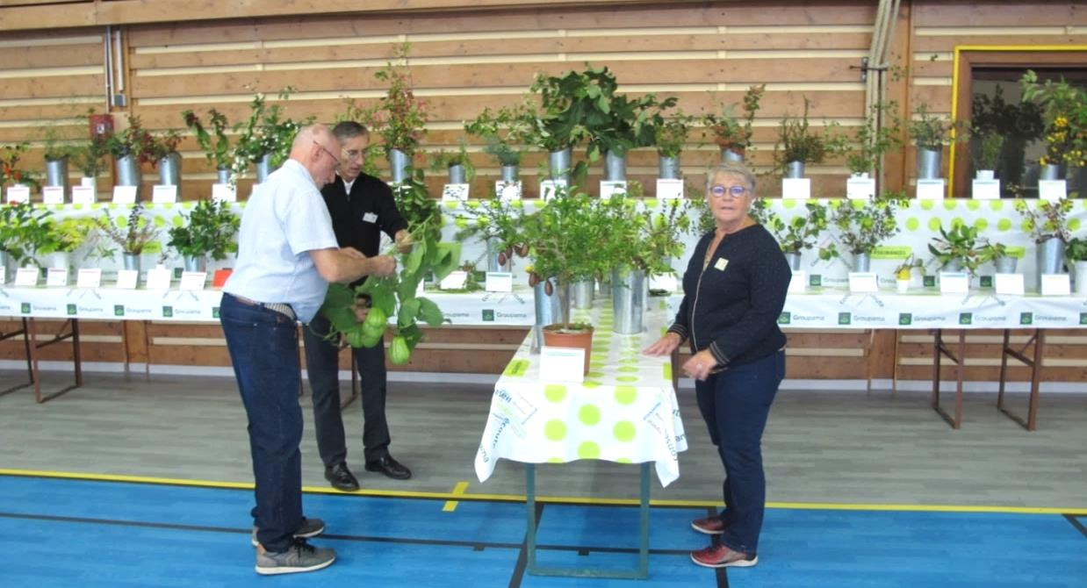
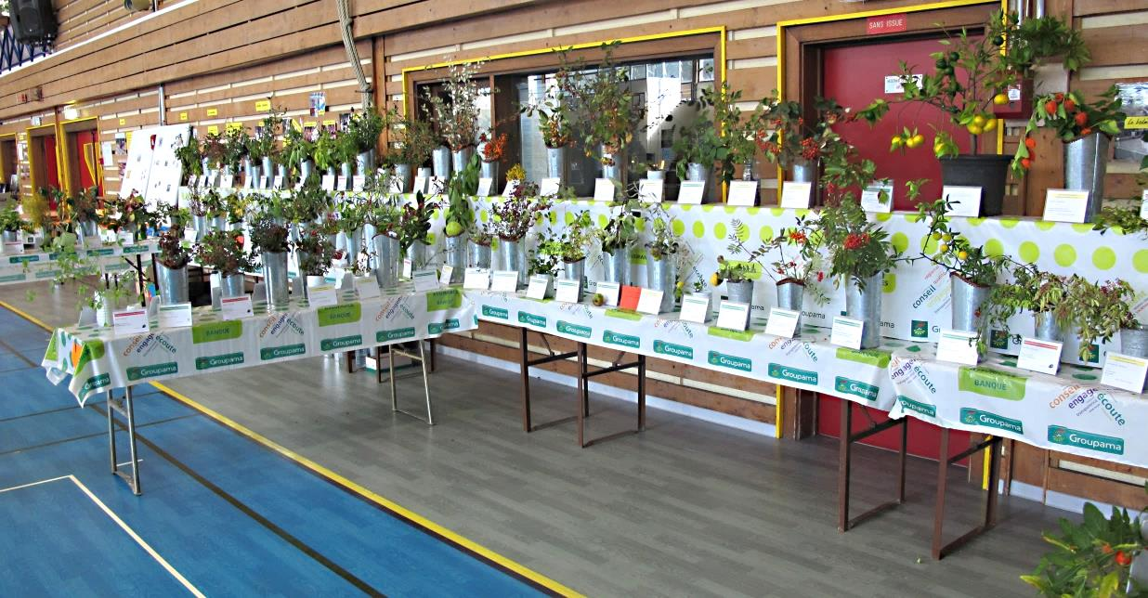

De gauche à droite : Bernard Oberlin, Marc et Irène Joly
(manque sur la photo : Danielle Nardin)

Famille |  | Genre |  | Espèce | Nom français
Plantes sans baies
Araliaceae | Hedera |  | helix |  | Lierre grimpant
Ericaceae | Vaccinium |  | myrtillus |  | Myrtille
Lythraceae | Punica |  | granatum |  | Grenadier
Myrtaceae | Acca |  | sellowiana |  | Goyavier du Brésil
Rosaceae | Aronia |  | melanocarpa |  | Aronia noir
Rubiaceae | Coffea |  | arabica |  | Caféier
Bignoniaceae | Campsis |  | radicans |  | Bignone, Jasmin de Virginie
Cannabinaceae | Humulus |  | lupulus |  | Houblon
Euphorbiaceae | Euphorbia |  | lathyris |  | Euphorbe des jardins, Euphorbe Épurge
Fagaceae | Castanea |  | sativa |  | Châtaignier, Châtaignier commun
Sapindaceae | Aesculus |  | hippocastanum |  | Marronnier d'Inde
Solanaceae | Datura |  | stramonium |  | Datura officinal, Pomme épineuse

Lichens Marc Joly
Exposition 2022 - 2 octobre - Kembs
Genre | Espèce | Date de collecte | Lieux de collecte
Cladonia | coccifera | 26/09/2022 | Guebwiller (Axwald) 68
Cladonia | coniocraea | 26/09/2022 | Guebwiller (Axwald) 68
Cladonia | fimbriata | 26/09/2022 | Guebwiller (Axwald) 68
Cladonia | furcata var furcata | 26/09/2022 | Guebwiller (Axwald) 68
Cladonia | phyllophora | 26/09/2022 | Guebwiller (Axwald) 68
Cladonia | polydactyla | 26/09/2022 | Guebwiller (Axwald) 68
Cladonia | ramulosa | 27/09/2022 | La Mer (Faucogney) 70
Cladonia | rangiformis | 26/09/2022 | Guebwiller (Axwald) 68
Cladonia | squamosa | 26/09/2022 | Guebwiller (Axwald) 68
Cladonia | subulata | 26/09/2022 | Guebwiller (Axwald) 68
Evernia | prunastri | 26/09/2022 | Guebwiller (Axwald) 68
Flavoparmelia | caperata | 26/09/2022 | Guebwiller (Axwald) 68
Graphis | scripta | 26/09/2022 | Guebwiller (Axwald) 68
Hypogymnia | physodes | 26/09/2022 | Guebwiller (Axwald) 68
Hypogymnia | tubulosa | 27/09/2022 | La Mer (Faucogney) 70
Lecanora | chlarotera | 27/09/2022 | La Mer (Faucogney) 70
Lepraria | lobificans | 26/09/2022 | Guebwiller (Axwald) 68
Melanelixia | glabratula | 26/09/2022 | Athesans 70
Menegazzia | terebrata | 26/09/2022 | Guebwiller (Axwald) 68
Hypotrachina | revoluta | 26/09/2022 | Athesans 70
Parmelia | saxatilis | 26/09/2022 | Guebwiller (Axwald) 68
Parmelia | sulcata | 26/09/2022 | Guebwiller (Axwald) 68
Parmelina | tiliacea | 26/09/2022 | Athesans 70
Parmeliopsis | ambigua | 26/09/2022 | Athesans 70
Parmotrema | perlatum | 30/09/2022 | Firstacker 68
Peltigera | canina | 27/09/2022 | La Mer (Faucogney) 70
Peltigera | degenii | 27/09/2022 | La Mer (Faucogney) 70
Peltigera | membranacea | 27/09/2022 | La Mer (Faucogney) 70
Peltigera | neopolydactyla | 27/09/2022 | La Mer (Faucogney) 70
Peltigera | praetextata | 26/09/2022 | Athesans 70
Pertusaria | albescens | 26/09/2022 | Guebwiller (Axwald) 68
Pertusaria | amara | 26/09/2022 | Athesans 70
Platismatia | glauca | 26/09/2022 | Guebwiller (Axwald) 68
Pseudevernia | furfuracea | 26/09/2022 | Guebwiller (Axwald) 68
Punctelia | subrudecta | 30/09/2022 | Firstacker 68 et Athesans 70
Ramalina | farinacea | 26/09/2022 | Guebwiller (Axwald) 68
Ramalina | fraxinea | 29/09/2022 | Vellefaux (Ste Anne) 70
Usnea | ceratina | 30/09/2022 | Firstacker 68
Usnea | filipendula | 30/09/2022 | Firstacker 68
Usnea | florida | 27/09/2022 | La Mer (Faucogney) 70
Usnea | perplexans (lapponica) | 30/09/2022 | Firstacker 68
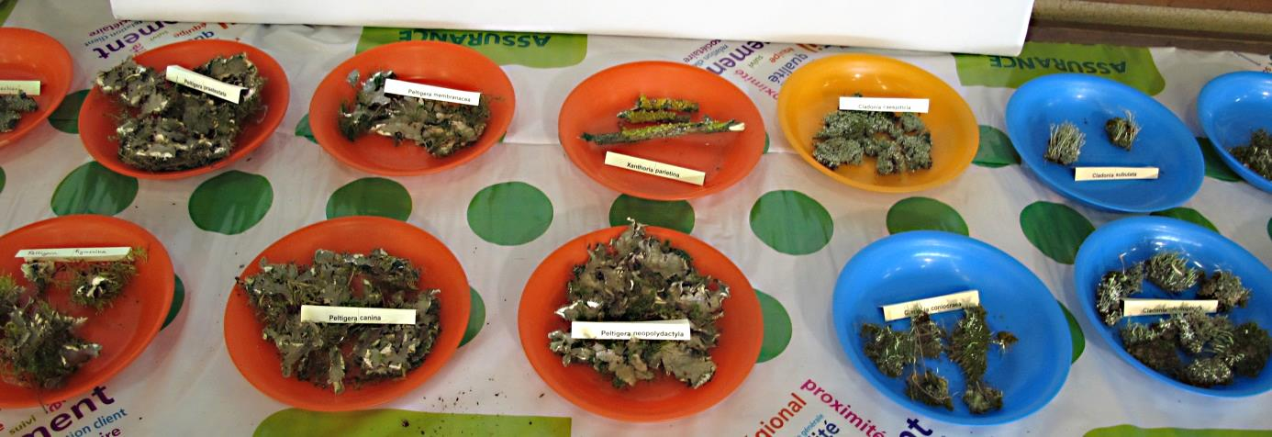  Xanthoria | parietina | 26/09/2022 | Guebwiller (Axwald) 68
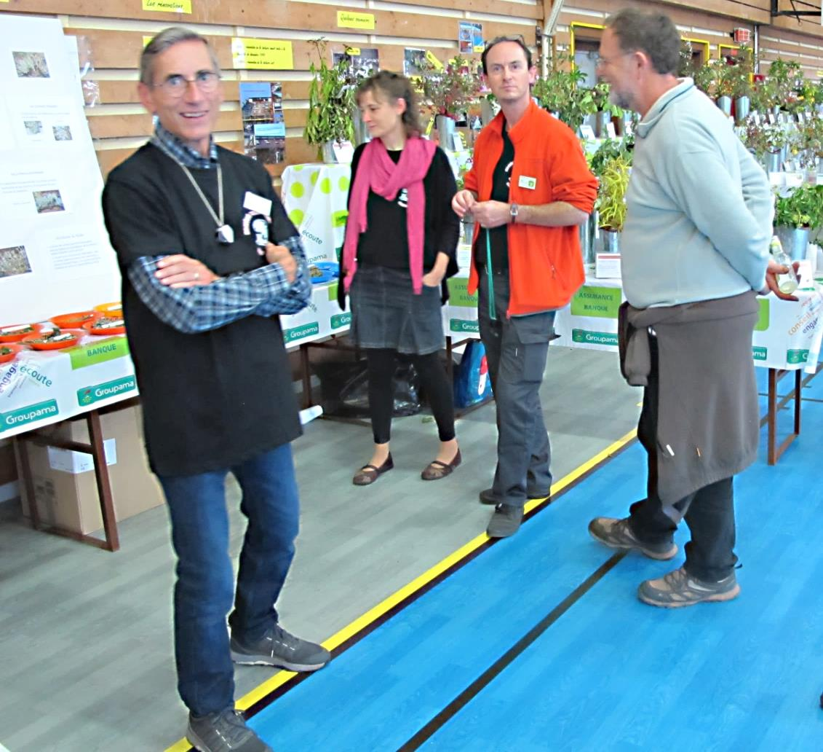
Marc Joly, Emilie et Fabien Sarraillon, Daniel Doll devant les stands « Lichens et Plantes »

